RAPOR ONUR

Proje özetinde önemi vurgulanan, düşük kütleli x-ışın çiftlerinde (LMXB) çoğunlukla çiftler halinde gözlemlenen yüksek frekanslı kuaziperyodik salınımların (kHz QPOs) üretilme mekanizmalarının fiziksel modellenmesi için Sınır Bölgesi Modeli (SBM, Boundary Region Model) Erkut, Psaltis&Alpar (2008) kapsamında öncelikle yığışma diskinin kütle korunumu

momentum korunumu

ve enerji korunumu

denklemleri Shakura&Sunyaev (1973) ve Regev (1983) çalışmalarında standart yığışma diski için yapılan yaklaşımlar kullanılarak boyutsuzlaştırıldı. Yukarıda sıralanan korunum denklemleri kullanılarak maddenin dönüş hızının Kepler hızı olduğu dış disk ve Kepler altı hızların geçerli olduğu en iç disk bölgelerinde temel disk parametrelerinin çözümleri viskoz streslerin baskın olduğu durum için nümerik çözüm yöntemleri ile elde edildi. Aşağıdaki grafikte iki farklı basınç rejiminde sıcaklık profili görülmektedir.
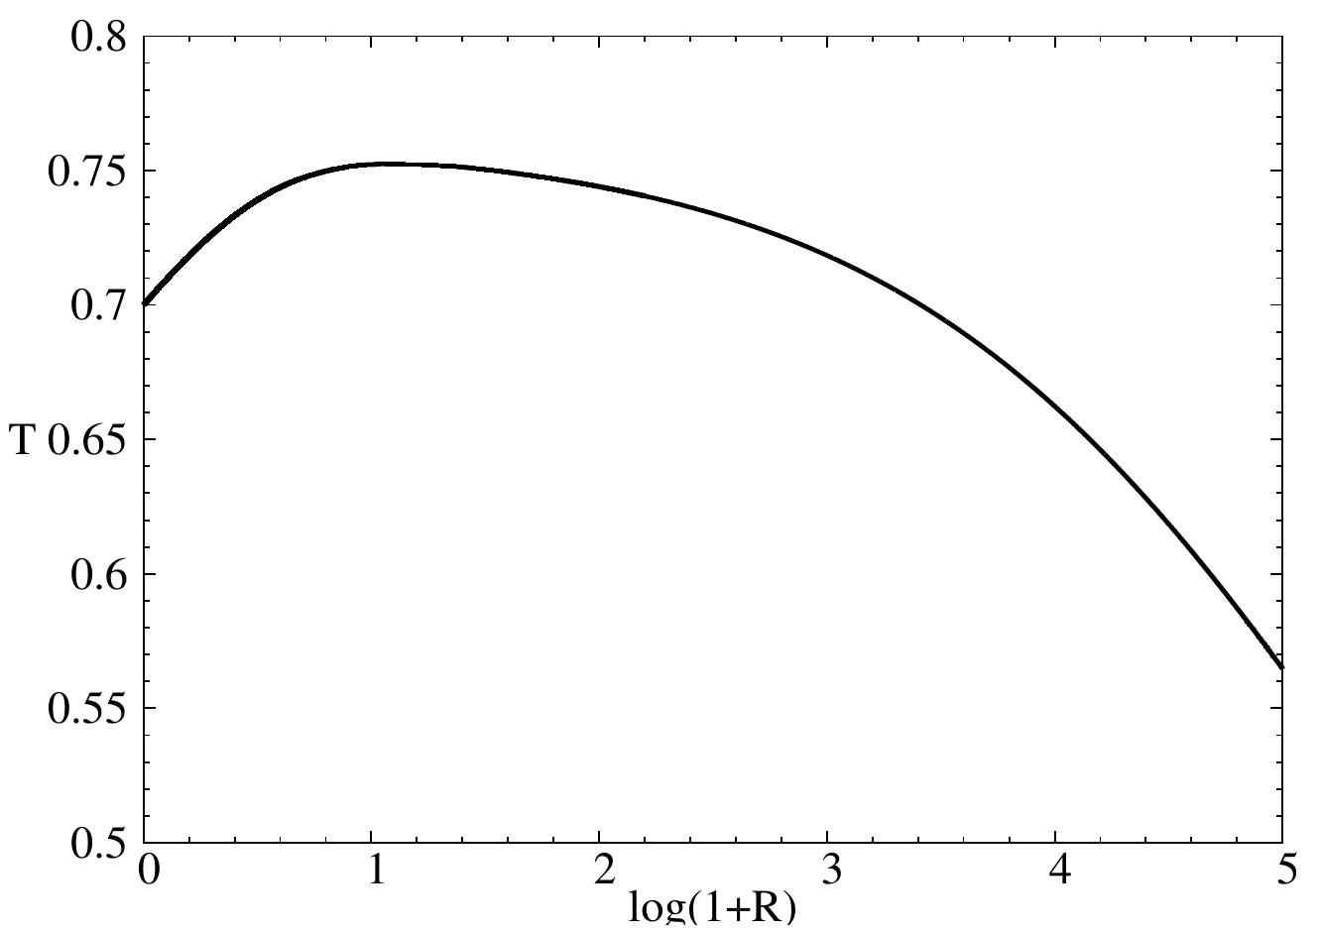
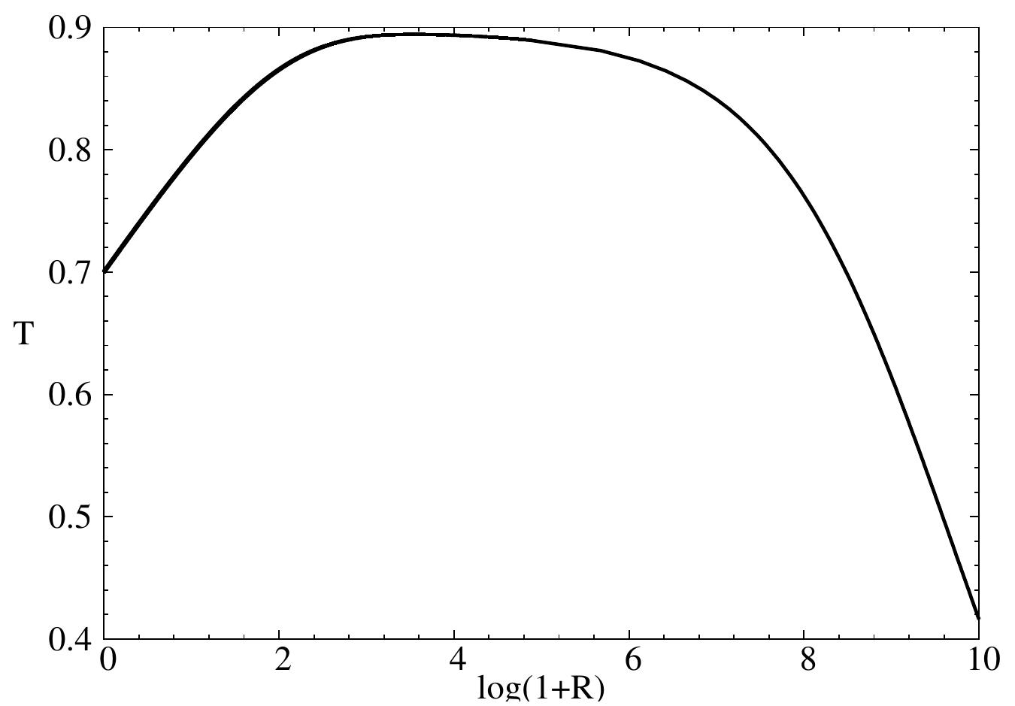

Gaz basıncının baskın olduğu (solda) ve radyasyon basıncının baskın olduğu (sağda) durumlarda sırasıyla tipik sıcaklık değerleri 1.5x10⁷ K ve 3.87x10⁷ K'dir. Aynı denklemler kullanılarak SBM'ne göre Kepler altı dönme profiline sahip en iç diskteki sınır bölgesinde yüksek frekanslı kuaziperyodik frekansların kaynağı olmaya aday olabilecek, diskteki akışkanın dinamik frekanslarından dönme frekansı

ve buna bağlı olarak genel ifadesi

olarak ifade edilebilen radyal episiklik frekansın, kHz QPO frekanslarının üretildiğinin düşünüldüğü diskin en iç bölgesindeki ifadesi

olarak elde edildi. Çoğunlukla çiftler halinde gözlemlenen kHz QPO frekansları modelimiz çerçevesinde

,
şeklinde tanımlandı. Temel disk parametrelerinin çözümlerine dayanarak ifade ettiğimiz kHz QPO frekansları ;

- Kepler dönüş hızı ifadesinin içinde yer alan yıldız üzerine saniyede aktarılan madde miktarı, yıldızın kütlesi, yarıçapı ve yüzey dipole manyetik alanı
- Diskin en iç kısmındaki maddenin dönüş hızının aynı yörüngedeki Kepler dönüş hızına oranı olan hızlılık parametresi ω (Kepler altı dönüş profili için ω < 1.0)
- Diskin sınır bölgesinde vizkosite tanımı Shakura&Sunyaev (1973)'e göre yapılmış vizkosite katsayısı α_{BL}
- Diskin sınır bölgesinin daha iyi çözünürlükte incelenebilmesi için yapılan koordinat genişletmesi (, δ<<1) sırasında kullanılan δ
parametrelerinin geniş aralıklarda taranmasıyla düşük kHz QPO frekansları ve parlaklık arasındaki kısa zaman ölçeklerinde gözlemlenen ilişkinin uzun zaman ölçeklerinde gözlemlenememesine dayanan “parallel izler” (a) ,Mendez (2000) şekil 2, problemine fiziksel modelimiz dahilinde olası bir açıklama getirildi.
a) b)
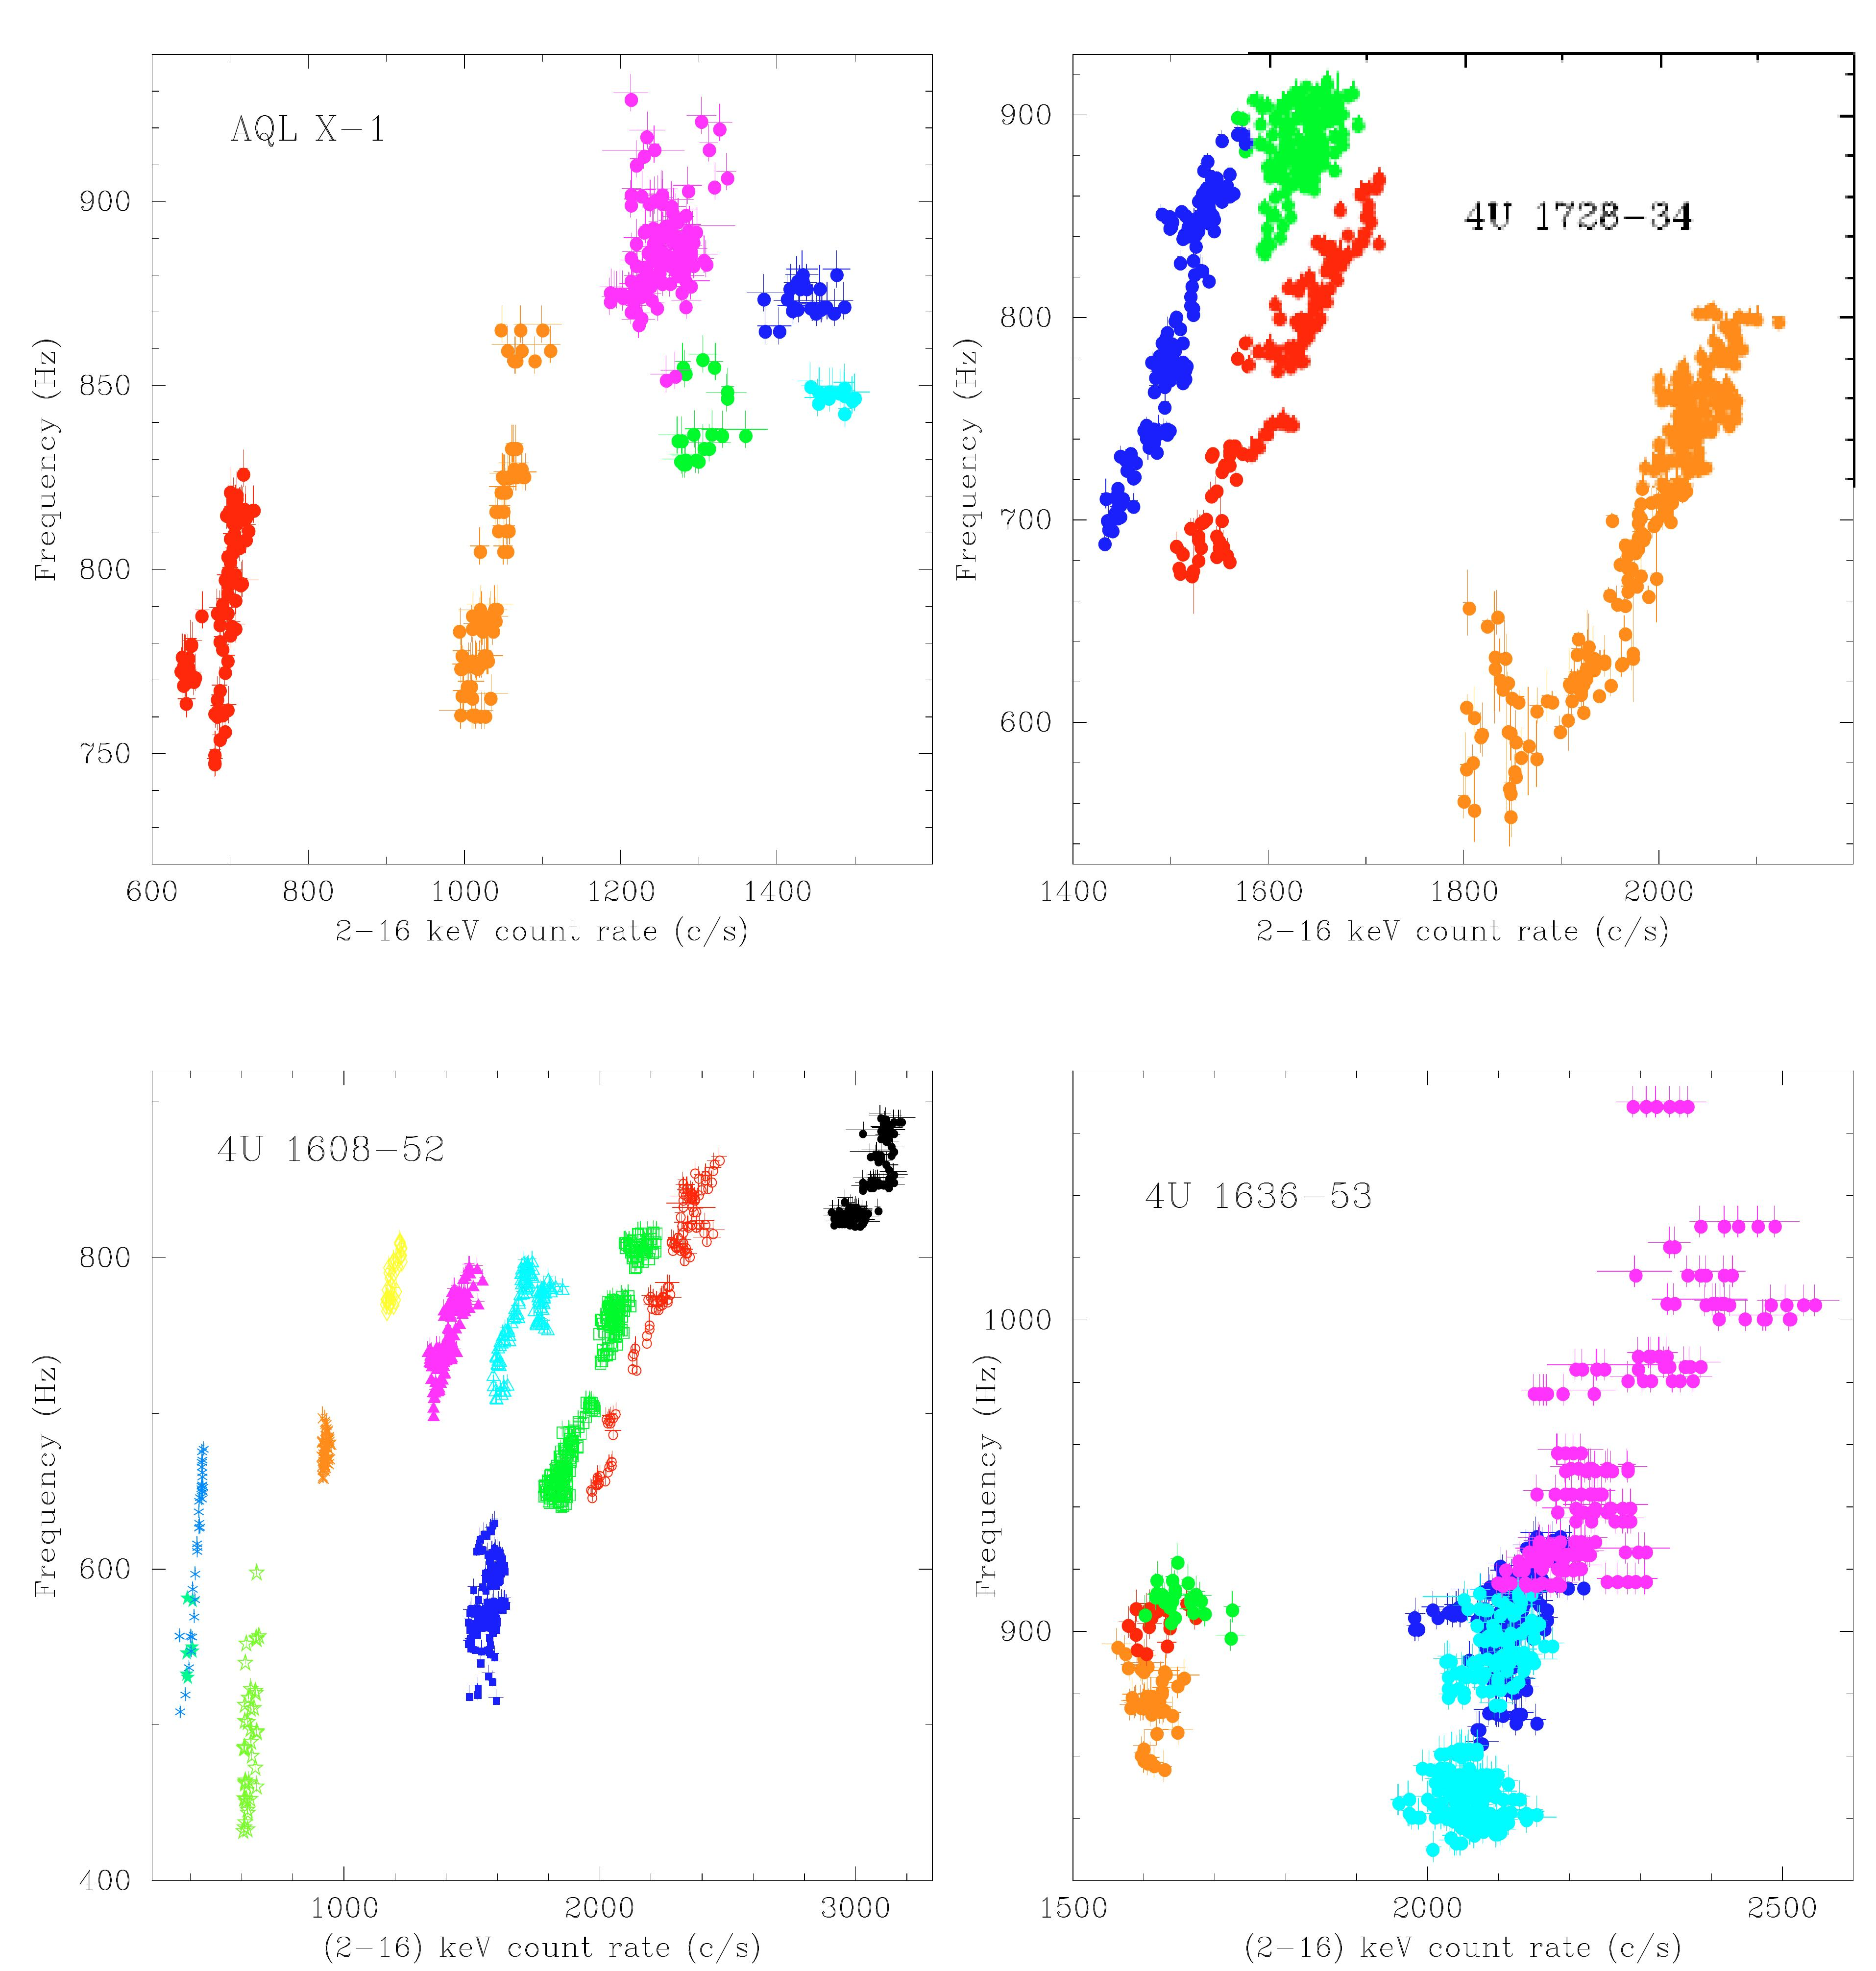

Yukarıda bahsedilen parametrelerin taranması sonucu belirli nötron yıldızı kütlesi, yarıçapı ve manyetik alanı (yukarıdaki örnekte kütle 1.4 M☼, yarıçap 10 km ve manyetik alan 10⁸ G olarak alınmıştır) aralıklarında gözlemsel veri (b)'de görüldüğü üzere tekrardan üretilmiştir. Bu olası açıklamalar ışığında disk kalınlığının nötron yıldızı üzerine aktarılan maddeye bağlı değişimi 4U 1608-52, 4U 1636-54, 4U 1728-34 ve Aql X-1 nötron yıldızı düşük kütleli x-ışın çifti kaynakları için

lineer yaklaşımı altındabirim zamanda nötron yıldızı üzerine akan madde miktarının 10¹⁸ g/s cinsinden boyutsuzlaştırılmış hali, r_{in} Alfven yarıçapı, H_{ss} Shakura&Sunyaev (1973)'te yarı disk kalınlığının radyal bağımlı çözümü vefit katsayıları olmak üzere, taklit edilen gözlemsel veriye teorik modelimizin tahmin ettiği disk kalınlığı ifadesiyle fit yapılarak gözlemsel veri ve teorik modelin öngürüsünün uyum içinde olduğu aşağıdaki şekilde gösterilmiştir.

Buraya kadar yapılan tüm analizler en iç diskteki maddenin viskoz stresler sebebiyle Kepler dönme hızından saptığı, iki kHz QPO frekansı arasındaki fark frekansının sabit kabul edildiği (gözlemsel veirlerden biliyoruz ki kHz QPO'lar arttıkça aralarındaki fark frekansı azalmaktadır) durumlar için yapılmıştır. Sistem hakkında daha gerçekçi bir şekilde benzetim yapılabilmesi için olası bütün varsayımların sonuçlarımız üzerindeki etkisinin rahatlıkla görünebilmesi amacıyla viskoz stresler yerine manyetik streslerin diskin en iç bölgesinde etkili olduğu, kHz QPO fark frekansının sabit olmadığı durumlar da incelendi.

a) b)
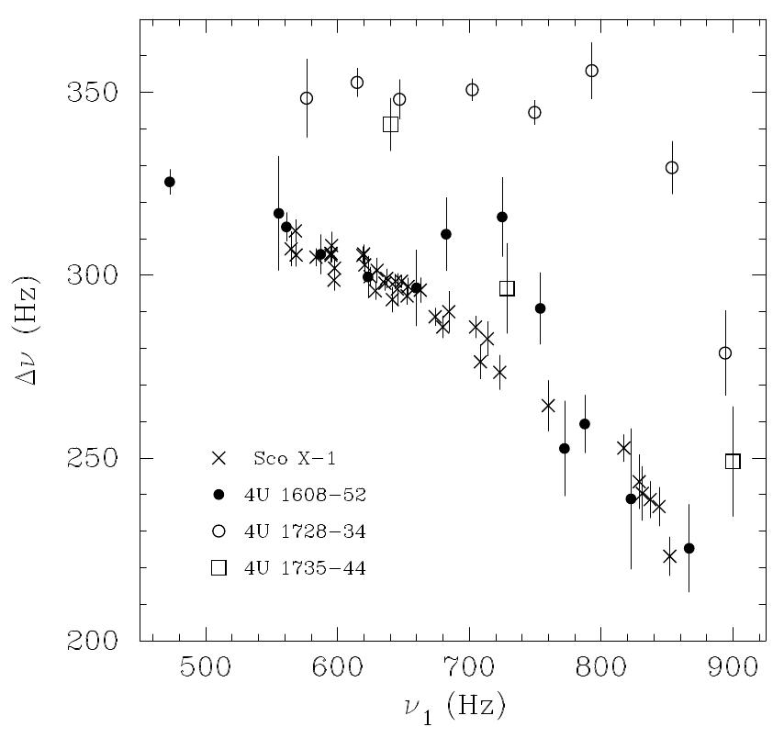

Değişken kHz QPO fark frekansını paralel iz verisine uygulayabilmek için Psaltis (referansı unuttum hem fit fonksiyonu eşitlik için hem de a) daki figür için makaleyi bulamadım :)) ) fark frekansı verisine yapmış olduğu fit fonksiyonunu kullandık. Elimizdeki yeni fark frekansı datası için benzer analizler yinelendiğinde, madde aktarım oranı ve disk kalınlık parametresi arasındaki ilişkinin modelimiz çerçevesinde yapılan diğer analizlerle büyük benzerlik gösterdiğini gördük. Tüm analizlerin sonucunda paralel iz probleminin gözlemsel datasının modelimiz çerçevesinde fiziksel olarak tutarlı bir şekilde taklit edilebilmesi nötron yıldızı kütlesi, yarıçapı ve manyetik alanı gibi serbest parametrelerimizin tarandı. Tarama sonucu oluşan parametre uzayı, aşağıda 4U 1608-52 için gösterilmektedir.

Benzer analizlerin ve gözlemsel verileri taklit edebilecek olası bütün parametre uzayının taranması sonucu paralel iz problemini gösteren bütün kaynaklar için kütle ve yarıçap aralığı tahmini yapılabilinir. Bununla birlikte bu tahminlerin birleştirilmesi nötron yıldızı iç yapı denklemlerinden bir çoğunun elenmesini sağlayacaktır ve yüksek yoğunluktaki maddenin davranışı ile ilgili bizlere önemli ipuçları verecektir.

Kaynakça

M. H. Erkut, D. Psaltis, ve M. A. Alpar. Quasi-periodic oscillations as global hydrodynamic modes in the boundary layers of viscous accretion disks. The Astrophysical Journal, 687:1220–1229, 2008.

O. Regev. The disk-star boundary layer and its effect on the accretion disk structure.
Astronomy & Astrophysics, 126:146–151, 1983.

N. I. Shakura ve R. A. Sunyaev. Black holes in binary systems. observational appearance.
Astronomy & Astrophysics, 24:337–355, 1973.

M. Mendez. Relation between kilohertz qpos and inferred mass accretion rate in 4
lmxbs. Nuclear Physics B Proceedings Supplements, 80:15–16, 2000.

Psaltis deltanu-nu1 grafiğinin olduğu makale

Psaltis deltanu-nu1 grafiğine fit yapılan makale

